课程编号 1800440001(86)
得分 | 教师签名 | 批改日期
深 圳 大 学 实 验 报 告

课程名称： 大学物理实验（1）
实验名称： 多普勒效应测声速
指导教师： 敬守勇
报 告 人： 学号：
学 院： 计算机与软件学院
实验地点： 致原楼 204A 室 组号： 01
实验时间： 2025 年 5 月 22 日
提交时间： 2025 年 5 月 29 日

一、实验目的
1、理解声速的多普勒效应。
2、理解相位法原理。
3、用多普勒效应测量空气中的声速，并进行误差分析。
4、用相位法测量声速，并进行误差分析。

- 实验原理
1.用多普勒效应测声速
波源的频率fs是单位时间内波源振动的次数或发出的‘完整波’的个数
观察者接受到的频率fr是观察者在单位时间内接受到的振动数或完整波的个数
波的频率f是单位时间通过某一点的完整波的个数
波源和观测者之间无相对运动时：
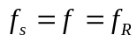 -----（1）各频率关系
情况1：相对媒质观测者不动，波源运动
Vs表示波源相对于煤质的运动速度
VR表示观察者相对于煤质的运动速度
u表示波速，单位时间内相位传播的速度
波源运动向者观测者
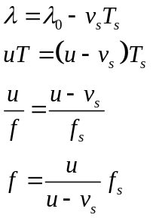 -----（2）频率公式

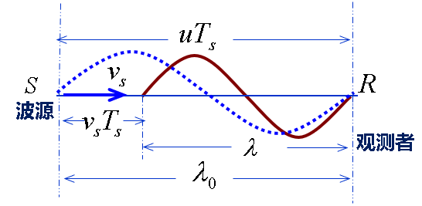
图1 情况1示意图
因观测者不动，观测者的收到的频率fR等于波的频率f
相互靠近，频率升高
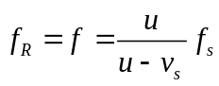
相互远离，频率降低
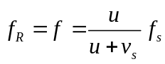
情况2：相对于媒质，波源不动，观察者以速度VR运动
1、观测者向波源运动
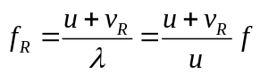
因波源不动，波的频率f等于波源的频率 fs
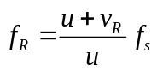 -----（4.2）情况2频率关系
2、同理，观测者远离波源运动
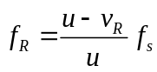 -----（4.2）情况2频率关系

实验中，固定波源，让接收端以速度VR靠近或者远离波源，用频率计测量波源的频率fs和接收端接受的频率fR, 就可以用公式4测量出声速u
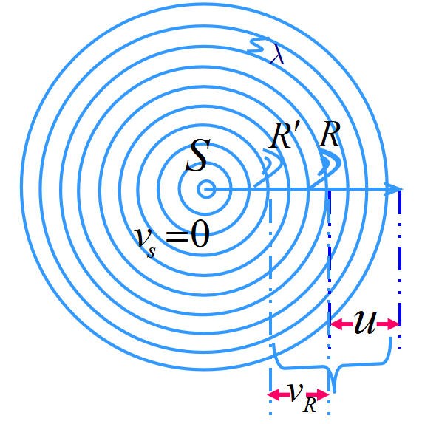
图2 情况2示意图

2.相位法测声速
实验中，示波器的两个通道分别接入波源S2、接收端S1的频率信号，用X-Y模式让两个信号叠加形成李萨如图形，如图3，移动接收端S1，当图形从2、4象限的直线经历如图4所示的图形再次变成2、4象限的直线时，相位变化了2π，说明S1移动了一个波长。实验中给定频率，波长测出，用下式可以测量声速：
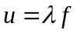 -----（5）相位法测声速公式
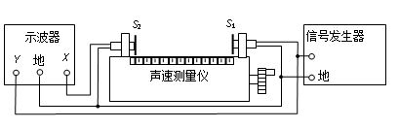
图3 相位法装置原理图
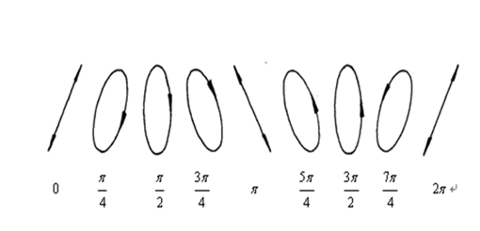
图4 李萨如图

- 实验仪器
多普勒效应及声速综合实验仪，多普勒效应及声速综合测试仪，智能运动控制系统示波器，导线若干
1、功率信号源
a信号频率：20kHz~50kHz，步进值10Hz，频率稳定度：<0.1Hz；
b最大输出电压：连续波＞4Vp-p，脉冲波＞7Vp-p；
c脉冲波宽度：75μs，周期：30ms；
2、智能运动控制系统参数：
a步进电机：供电电压2.77V，额定电流1.68A，最大转矩4.4kg·cm；
b运动速度：直线匀速运动0.059～0.475m/s可调，误差±0.002m/s；
c 最小步进距离L设定范围：0.05～0.3mm；
d 运行距离D显示范围：匀速运动模式0～999.99mm，误差±2L；
3、系统测频精度：±1Hz；
4、系统测速精度：±0.002m/s；
5、相位法以及多普勒效应法测量声速精度：<3%；
6、换能器谐振频率：37±2kHz；
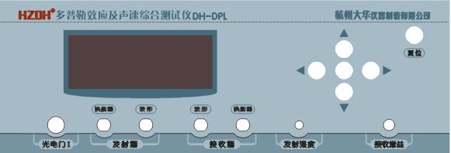
图5 多普勒效应及声速综 合测试仪面板
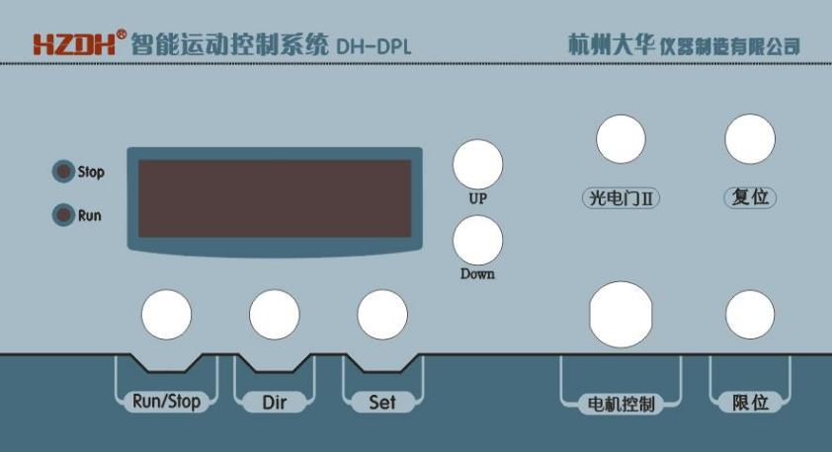
图6智能运动控制面板图
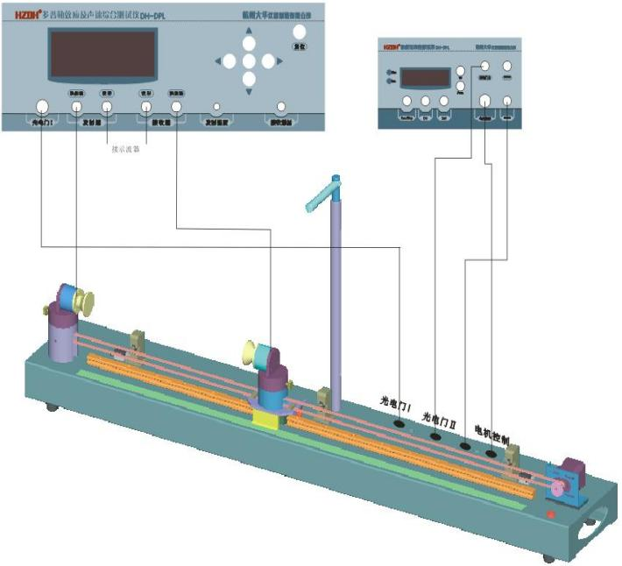
图7 线路连接示意图
注意：
1、使用时，应避免信号源的功率输出端短路。
2、注意仪器部件的正确安装、线路正确连接。
3、仪器的运动部分是由步进电机驱动的精密系统，严禁运行过程中人为阻碍小车的运动。
4、注意避免传动系统的同步带受外力拉伸或人为损坏。
5、小车不允许在导轨两侧的限位位置外侧运行，意外触发行程开关后要先切断测试架上的电机开关，接着把小车移动到导轨中央位置后再接通电机开关并且按一下复位键即可。
四、实验内容与步骤
1 多普勒效应测声速
换能器谐振频 f=37430Hz 附近
1、按图接线。
2、接受换能器移动到导轨最右端；把试验仪超声波发射强度和接受增益调到最大。
3、进入“多普勒效应实验”子菜单，切换到“设置源频率”后，按“ ”“ ”键增减信号频率，一次变化10Hz；用示波器观察接收换能器波形的幅度是否达到最大值，该值对应的超声波频率即为换能器的谐振频率。
4、切换到“瞬时测量”，设定小车速度，使小车在限位区间内正或反运行，记下测量频率和源频率之差 Δf正 和 Δf反 ，以及智能运动控制系统给出的小车速度 Vr。
5、数据记录与处理
2 相位法测声速步骤
换能器谐振频率 f=37430 Hz 附近
实验步骤：
1、按照例1的实验步骤 1-4 进行操作，使调谐成功。
2、切换到“多普勒效应实验”画面进行实验，关闭导轨电源。
3、数据记录与处理
将示波器打到“X-Y”方式，手动转动步进电机上的滚花帽使载接收换能器的小车缓慢移动，使李莎如图显示一条斜线，记录下此位置 Li-1，再向前或者向后（必须是一个方向）移动距离，使观察到的波形又恢复到之前的斜线，这时接收波的相位变化 2π，记录此时的位置 Li。即可求得声波波长：λi=│Li -Li-1│。

五、数据记录（原始数据整理）
表一 多普勒法实验数据表
Vr  (m/s) | f_{正}  (Hz) | f_{反}  (Hz) | Δf_{正}=f_{正}-f₀  (Hz) | Δf_{反}=f_{反}-f₀  (Hz)
0.059 | 37723 | 37737 | -7 | 7
0.087 | 37721 | 37740 | -9 | 10
0.115 | 37718 | 37742 | -12 | 12
0.15 | 37714 | 37747 | -16 | 17
0.177 | 37710 | 37749 | -20 | 19
空气声速c₀=347m/s，换能器谐振频率f₀=37730Hz。

表二 相位法实验数据表
L₁（mm） | L₂（mm） | L₃（mm）
291.55 | 301.00 | 310.00
L₄（mm） | L₅（mm） | L₆（mm）
319.30 | 328.00 | 338.00

六、数据处理
表三 多普勒法实验数据处理表
Vr  (m/s) | f_{正}  (Hz) | f_{反}  (Hz) | Δf_{正}  =f_{正}-f₀  (Hz) | Δf_{反}=  f_{反}-f₀  (Hz) | Δf=  (|Δf_{正}|+|Δf_{反}|)/2  (Hz) | V=  f₀×Vr/Δf  (m/s)
0.059 | 37723 | 37737 | -7 | 7 | 7 | 318.01
0.087 | 37721 | 37740 | -9 | 10 | 9.5 | 345.53
0.115 | 37718 | 37742 | -12 | 12 | 12 | 361.58
0.15 | 37714 | 37747 | -16 | 17 | 16.5 | 343
0.177 | 37710 | 37749 | -20 | 19 | 19.5 | 342.47

1.多普勒效应测声速
第一行数据：
Δf=(|Δf_{正}|+|Δf_{反}|)/2=（|-7|+|7|）/2=7(Hz)
V=f0×Vr/Δf=37730 × 0.059 / 7 = 318.01(m/s)
其余行数据同理
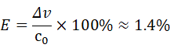

2.相位法测声速
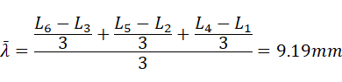
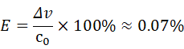

七、结果陈述（含实验总结）
使用多普勒效应测声速，测得：
使用相位法测声速，测得：
通过此次实验我进一步了解了多普勒效应产生的原理，并且对相位法测声速有了初步的理解。不仅如此，还学会了如何操作使用多普勒效应及声速综合实验仪和智能运动控制系统示波器，通过相位法测声速，对李萨如图形有了一定的了解。也明确了如何计算误差。

八、思考题
1. 实验中如何测量压电陶瓷的共振频率？
不断调节频率同时观察示波器上的图像，当图像峰值最大是的频率即为共振频率。

2. 在相位法比较中，如何调出直线或椭圆图形？
将示波器打到“X-Y”方式，选择合适的示波器通道增益，示波器显示李萨如图形。手动转动步进电机上的滚花帽使载接收换能器的小车缓慢移动，使李萨如图显示椭圆或斜线

指导教师批阅意见

成绩评定

预习  （20分） | 操作及记录  （40分） | 数据处理与结果陈述  （30分） | 思考题  （10分） | 报告整体印象  （±分） | 总分

注：正文统一用5号字，标题可大一号，图表名可小一号；
原始数据记录表需单独起页（表格自拟，作为预习报告评分的一部分），提交报告时附在最后；

